Transferência por sucessão:
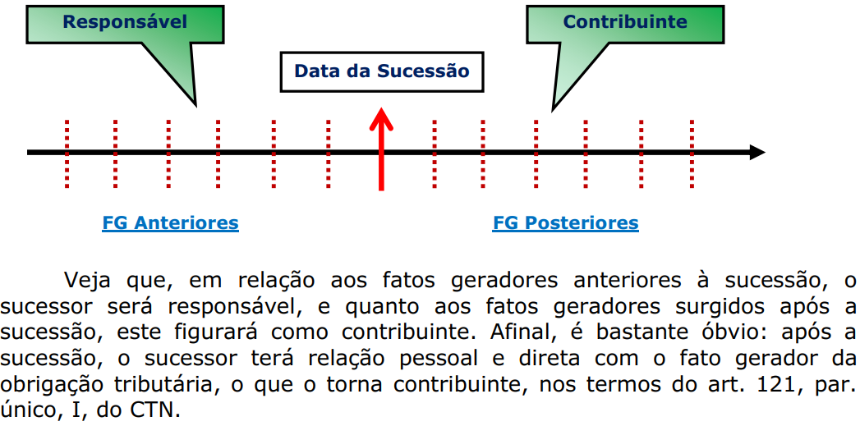
Literalidade do art. 129 do CTN tem que ser conhecida para a prova:
CTN, Art. 129. O disposto nesta Seção aplica-se por igual aos CTs definitivamente constituídos ou em curso de constituição à data dos atos nela referidos, e aos constituídos posteriormente aos mesmos atos, desde que relativos a OTs surgidas até a referida data.

A responsabilidade por sucessão é caracterizada pelo desaparecimento do devedor original (contribuinte).

Sub-rogação real → imóvel responde pela dívida tributária (responsabilidade limitada ao valor do bem).
Sub-rogação pessoal → adquirente assume a responsabilidade sobre os tributos, respondendo por toto o CT relativo ao imóvel, mesmo que ultrapasse o valor deste.

STJ: o ente desapropriante não responde por tributos incidentes sobre o imóvel desapropriado nas hipóteses em que o período de ocorrência dos FGs é anterior ao ato de aquisição originária da propriedade.

Hasta pública → p/ bens imóveis (e não móveis!).

Responsabilidade por sucessão:
- de bens imóveis:
  - regra geral → sub-rogação pessoal;
  - exceções:
    - quando constar do título de transferência de propriedade a prova de quitação dos tributos → adquirente recebe imóvel livre de qualquer ônus tributário;
    - quando imóvel for adquirido em hasta pública → adquirente recebe imóvel livre de qualquer ônus tributário;
- de bens móveis:
  - regra geral → adquirente e remitente são pessoalmente responsáveis pelos tributos devidos;
  - não há exceções;
- causa mortis:
  - antes da abertura da sucessão:
    - contribuinte → de cujus;
    - responsáveis → espólio ou sucessores;
  - entre a abertura da sucessão e a partilha:
    - contribuinte → espólio;
    - responsáveis → sucessores;
  - após a partilha ou adjudicação:
    - contribuintes → sucessores;
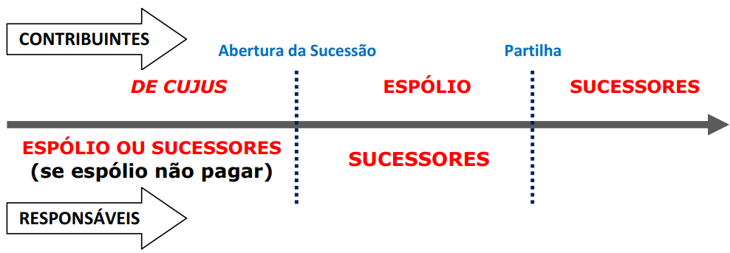
  - STJ: na expressão CTs estão incluídas as multas moratórias. O espólio, quando chamado como sucessor tributário, é responsável pelo tributo declarado pelo de cujus e não pago no vencimento, incluindo-se o valor da multa moratória;
- sucessão empresarial:
  - gera responsabilidade tributária às empresas resultantes da fusão, cisão, etc pelos tributos devidos até a data do ato;
  - na extinção, ocorre a responsabilidade quando a atividade seja continuada por qualquer sócio remanescente ou pelo espólio, sob a mesma razão ou outra razão social, ou sob firma individual;
  - STJ: a responsabilidade da sucessora abrange tanto os tributos devidos pela sucedida quanto as multas moratórias e punitivas;
- adquirente de fundo de comercio ou estabelecimento profissional:
  - responde integralmente → se alienante cessar a exploração;
  - responde subsidiariamente com o alienante → se alienante continuar explorando ou iniciar, dentro de 6 meses a contar da data da alienação, nova atividade no mesmo ou em outro ramo de comércio, indústria ou profissão;
  - STJ: se uma empresa aluga um imóvel que já foi anteriormente locado a outra PJ devedora, não há que se falar em responsabilidade tributária;
  - no caso de falência ou recuperação judicial, exclui-se a responsabilidade do adquirente, exceto se o adquirente for:
    - sócio da devedora ou sociedade controlada pelo devedor;
    - parente até 4º grau, cosanguíneo ou afim do devedor ou qualquer de seus sócios; ou
    - agente do devedor com objetivo de fraudar a sucessão tributária;
  - também no caso de falência ou recuperação judicial, o produto da alienação permanecerá em conta de depósito à disposição do juízo falimentar pelo prazo de 1 ano, contado da data da alienação, e só pode ser usado para pagamento de créditos extraconcursais ou de créditos que preferem ao tributário.

A abertura da sucessão coincide com o falecimento do de cujus.

Menor de idade possui capacidade tributária passiva. No caso de impossibilidade de exigência do cumprimento dessa obrigação por ele, seus pais responderão solidariamente, nos atos que intervierem ou pelas omissões de que forem responsáveis.

Responsabilidade de 3º com atuação regular:
CTN, Art. 134. Nos casos de impossibilidade de exigência do cumprimento da obrigação principal pelo contribuinte, respondem solidariamente com estes nos atos em que intervierem ou pelas omissões de que forem responsáveis:
- CTN tem na literalidade a expressão “solidariamente”, mas na verdade deve-se seguir a ordem estipulada no caput do art. 134;
- na verdade, trata-se de responsabilidade por transferência, que ocorrerá quando houverem os seguintes requisitos:
  - impossibilidade de exigir a dívida do contribuinte; e
  - terceiro colaborou, de algum modo, com o não pagamento do tributo;
- multas moratórias → são transferidas;
- descumprimento de obrigações acessórias → não são transferidas.
I – os pais, pelos tributos devidos por seus filhos menores;
II – os tutores e curadores, pelos tributos devidos por seus tutelados ou curatelados;
III – os administradores de bens de terceiros, pelos tributos devidos por estes;
IV – o inventariante, pelos tributos devidos pelo espólio;
V – o síndico e o comissionário, pelos tributos devidos pela massa falida ou pelo concordatário;
VI – os tabeliães, escrivães e demais serventuários de ofício, pelos tributos devidos sobre os atos praticados por eles, ou perante eles, em razão de seu ofício;
VII – os sócios, no caso de liquidação de sociedade de pessoas.

Responsabilidade de 3º com atuação irregular:
CTN, Art. 135. São pessoalmente responsáveis pelos créditos correspondentes às OTs resultantes de atos praticados com excesso de poderes ou infração à lei, contrato social ou estatutos:
I – as pessoas referidas no artigo 134;
II – os mandatários, prepostos e empregados;
III – os diretores, gerentes ou representantes de PJs de direito privado.
- STJ: o inadimplemento da OT pela sociedade não gera, por si só, a responsabilidade solidária do sócio-gerente;
- STJ: presume-se dissolvida irregularmente a empresa que deixar de funcionar no seu domicílio fiscal, sem comunicação aos órgãos competentes, legitimado o redirecionamento da execução fiscal para o sócio-gerente;
- sócio-gerente → pode ser responsabilizado;
- sócio-quotista → não pode ser responsabilizado;
- a responsabilidade pessoal abrange os tributos, as multas e os juros, sejam elas de caráter moratório ou punitivo.

